2019-2020学年上学期六年级期末检测卷（一）
班级： 姓名： 满分：100分 考试时间：90分钟
题序 | 第一题 | 第二题 | 第三题 | 第四题 | 第五题 | 第六题 | 总分
得分
一、填空题。(21分)

1.图中,涂色部分用分数表示是( ),用小数表示是( ),用百分数表示是( )。
2.小关超市运来苹果n千克,运来的梨是苹果的5.5倍,运来的梨比苹果多( )千克;运来的香蕉比苹果的3倍少25千克,运来香蕉( )千克。
3.( )的是最小的质数,的一半的倒数是( )。
4.450立方厘米=( )立方分米
300立方厘米 =( )升
升=( )毫升 45分=时
5.一个棱长是5分米的正方体木块,它的底面积是( )平方分米,表面积是( )平方分米,体积是( )立方分米。
6.a、b两个数, b比a多,a与b的比是( ), a比b少。
7.一台榨油机小时榨油225千克。照这样计算,1小时榨油( )千克,榨1千克油需( )小时。
8.六年级一班昨天实到48人, 1人请事假,1人请病假,六年级一班昨天的出勤率是( )。
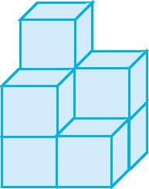
9.右图是由同样大小的小方块堆积起来的,已知每个小方块的棱长是1立方厘米,它的体积是( )立方厘米,表面积是( )平方厘米。
二、判断题。(对的画“√”,错的画“✕”)(5分)
1.把米平均分成2份,求每份是多少,列式为×2。 ( )
2.假分数的倒数可能是真分数,也可能是假分数。 ( )
3.如果两个正方体的棱长总和相等,那么它们的体积也相等。 ( )
4.2时∶6分的比值是。 ( )
5.一个长方形,长增加10%,要使面积不变,宽必须减少10%。 ( )
三、选择题。(把正确答案的序号填在括号里)(4分)
1.a是一个大于0的数,下面的算式中得数最大的是( )。
A.a× B.a÷ C.a÷ D.a
2.甲城市绿化覆盖率是10%,乙城市绿化覆盖率是8%。甲城市绿化覆盖面积和乙城市绿化覆盖面积相比,( )。
A.甲城市大 B.乙城市大
C.一样大 D.无法比较
3.公园栽有一些杨树和松树,如果杨树棵数的等于松树棵数的,那么杨树棵数( )松树棵数。
A.多于 B.等于
C.少于 D.无法确定
4.五年级一班人数在40~50之间,已知男生人数与女生人数比为4∶5,则全班有( )人。
A.40 B.45 C.48 D.50
四、计算题。(29分)
1.直接写得数。(9分)
6÷= ×16= ×10%=
×= 15÷1%= ÷ =
1÷0.01= ÷= ÷8=
2.解方程。(8分)
2x-1.6=5.4 x÷= x+x=15 x-=

3.能简算的要简算。(12分)
5÷+÷5 ×+40%× 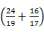×+ ÷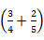

五、解决问题。(31分)
1.商店卖一种小型录音机,打七五折销售后,比原价便宜了24元,原价是多少元?
(4分)

2.孙露将自己攒的300元钱存入银行, 定期五年,年利率5.50%。准备到期后把本息
捐献给“希望工程”。到期后孙露可以捐给“希望工程”多少元?(4分)

3.万师傅加工了480个零件,比徒弟的2倍少60个。徒弟加工了多少个零件?(用
方程解)(4分)

4.一个等腰三角形的周长是90厘米,一条腰与底的比是4∶1,这个等腰三角形的底
是多少厘米?(4分)

5.王老师买了12张成人票和儿童票,一共用去128元。已知每张成人票12元,每张
儿童票8元。王老师买成人票和儿童票各多少张?(5分)

6.一个正方体鱼缸,棱长4分米。如果把满缸水倒入另一个长8分米、宽2.5分米
的长方体空水槽里,求槽中水面的高度。 (5分)

7.王老师要买24本《中国故事》。

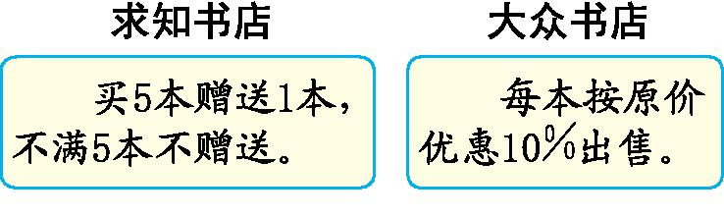
两个书店的《中国故事》每本标价都是10元,请你算一算,王老师到哪家书店购买比较便宜?最少要花多少钱?(5分)

六、动脑筋,做一做。(10分)
甲、乙两车从A、B两地同时出发,相向而行,7小时相遇,甲车每小时比乙车少行20千米,两车的速度比是7∶9,求A、B两地间的路程。

参考答案

一、1. 0.6 60% 2.4.5n 3n-25 3.10 5 4.0.45 0.3 800 5.25 150 125 6.5∶6
7.675 8.96% 9.8 28
二、1.× 2. √ 3. √ 4.✕ 5.✕
三、1.B 2.D 3.C 4.B
四、1.8 12 1500 100 2
2.x=3.5 x= x=10 x=2
3.
五、1. 解:设原价是x元。
x×(1-75%)=24 x=96
2. 300+300×5×5.50%=382.5(元)
3.解:设徒弟加工了x个零件。
2x-60=480 x=270
4.4+4+1=9 90×=10(厘米)
5.成人票张数:(128-12×8)÷(12-8)=8(张)
儿童票张数:12-8=4(张)
6.4×4×4÷(8×2.5)=3.2(分米)
7. 大众书店:24×10×(1-10%)=216(元)
求知书店:24÷(5+1)=4
5×10×4=200(元)
因为216元>200元,所以到求知书店购买比较便宜,最少要花200元。
六、解:设甲车的速度为7x,那么乙车的速度为9x。
9x-7x=20 x=10 7x=70 9x=90
7×(70+90)=1120(千米)

